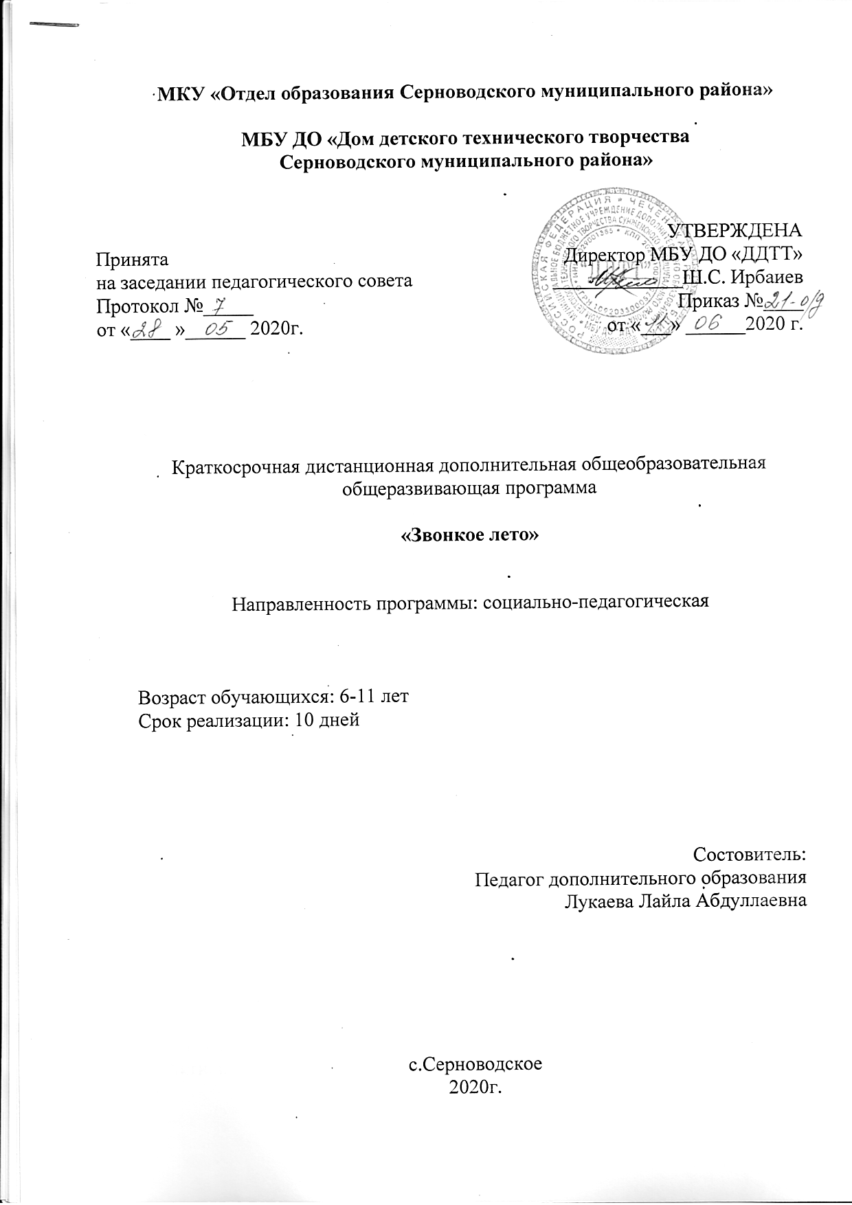

- Раздел №1 «Комплекс основных характеристик программы

Программа «Звонкое лето» разработана на основе:
- Федеральный Закон от 29.12.2012 № 273-ФЗ «Об образовании в
РФ».
- Концепция развития дополнительного образования детей (Распоряжение Правительства РФ от 4 сентября 2014 г. № 1726-р).
- Постановление Главного государственного санитарного врача РФ
от 04.07.2014 № 41 «Об утверждении СанПиН 2.4.4.3172-14 «Санитарно-
эпидемиологические требования к устройству, содержанию и организации
режима работы образовательных организаций дополнительного образования детей»
- Письмо Минобрнауки России от 18.11.2015 г. № 09-3242 «Методические рекомендации по проектированию дополнительных образовательных общеразвивающих программ.
- Приказ Министерства просвещения Российской Федерации от 09.11.2018 г. № 196 "Об утверждении Порядка организации и осуществления образовательной деятельности по дополнительным общеобразовательным программам"
- Устав, локальные акты ДДТТ.
Направленность программы.
Дистанционная адаптированная дополнительная общеобразовательная общеразвивающая программа «Звонкое лето» имеет социально-педагогическую направленность и направлена на развитие познавательных процессов.

Дополнительность программы
Дистанционное обучение по дополнительной общеобразовательной общеразвивающей программе «Звонкое лето» способствуют решению ряда общеобразовательных задач. Задания на развитие познавательных способностей улучшают память, внимание, что оказывает влияние на учебную мотивацию и успешность учащегося в целом. Игры на развитие мелкой моторики рук и речи повышают уровень развития коммуникативных, творческих способностей, то влияет на социализацию и адаптацию ребенка в обществе.
Применение компьютерных технологий в учебном процессе позволяет:
- Сделать урок наглядным, красочным, информативным;
- Приблизить урок к мировосприятию ребенка за счет использования программ, облегчающих и обеспечивающих коммуникативный уровень;

- Использовать дифференцированный и личностно-ориентированный подход к обучению;
- Установить отношения взаимопонимания, взаимопомощи между ребенком и педагогом;
- Активизировать познавательную деятельность учащегося;
- Повысить мотивацию учащихся к изучению предмета;
- Развивать мышление и творческие способности детей.

Новизна
В Концепции модернизации российского образования заявлен принцип равного доступа молодых людей к полноценному качественному образованию в соответствии с их интересами и склонностями, независимо от материального достатка семьи, места проживания и состояния здоровья. Одним из направлений реализации данного требования является внедрение новых моделей содержания образования и его организации, в том числе развитие дистанционного образования.
Новизна данной программы определяется особой логикой построения учебного процесса, осуществляющегося в дистанционной форме обучения детей. Дистанционное обучение обладает рядом качеств, которые делают его весьма эффективным при работе с детьми. Главным образом, эффективность достигается за счет индивидуализации обучения: каждый ребенок занимается по удобному для него расписанию и в удобном для него темпе; каждый может учиться столько, сколько ему лично необходимо для освоения того или иного навыка.

Актуальность.
Организация дистанционного дополнительного образования детей позволяет обеспечить доступ к образовательным и иным информационным ресурсам; оказать поддержку семьям, способствует созданию без барьерной среды для детей, получению ими качественного дополнительного образования, расширению возможностей и успешной социализации и интеграции в обществе, что и определяет актуальность данной программы.
Отличительная особенность программы заключается в том, что образовательный процесс осуществляется удаленно, через сеть Интернет в режиме реального времени через общение по скайпу, что позволяет приблизить дополнительное образование к индивидуальным физиологическим, психологическим и интеллектуальным особенностям каждого ребенка.
Роль педагога заключается в удаленной организации индивидуальной работы с ребенком в рамках программы, в анализе, оценке, рецензировании учебной его деятельности с использованием возможностей информационной среды. Преподаватель организует и поддерживает учебное взаимодействие, учит фиксировать важнейшие шаги в пространстве курса программы.
Под руководством преподавателя, обучающихся:
— знакомятся с учебным материалом;
— выполняют задания, знакомятся с рецензиями на свои работы;
— высказываются, читают, интерпретируют, задают вопросы, делятся опытом.
Педагог с использованием возможностей системы дистанционного обучения:
— раскрывает новый материал;
— рецензирует работы;
— отвечает на вопросы;
— организует и поддерживает дискуссию.
Обучение по данной программе способствует созданию благоприятных условий для последовательного развития детей с оптимальными для любого ребенка физическими и умственными затратами и с фиксацией видимого результата. Использование различных игровых технологий позволяет сделать для ребенка процесс обучения более доступным, привлекательным и интересным.
Программа способствует социализации детей с максимально возможной степенью самостоятельности, повышает уровень знаний и понимание обучающимися закономерностей и принципов окружающей их среды, общества и мира посредством общения с людьми с использованием медиа- и интернет-технологий.
Категория учащихся
Данная программа рассчитана на детей младшего школьного возраста от 6 до 11 лет. Набор учащихся в объединение свободный
Сроки реализации программы Программа рассчитана на 10 дней обучения. Общий объем обучения – 20 учебных часа.
Форма обучения – дистанционная.
Особенности организации образовательного процесса
Занятия проводятся по 1 академическому часу продолжительностью 40 минут. Основной формой обучения является учебное занятие через сеть Интернет в режиме реального времени через общение по Zoom, Youtube, Skype, WhatsApp.
Время проведения – по расписанию.
Режим занятий. 5 занятий в неделю, по 40 минут.
Цель и задачи программы
Цель – развитие интеллектуальных и творческих способностей у детей через расширение познавательных возможностей.
Задачи:
обучающие:
— познакомить с основными понятиями в различных образовательных областях;
— способствовать расширению знаний, умений и навыков по различным направлениям декоративно-прикладного творчества как средства развития мелкой моторики рук.
развивающие:
— способствовать развитию познавательных процессов (памяти, внимания, мышления, воображения), наблюдательности и творческих способностей;
— способствовать развитию таких личностных качеств, как самостоятельность, аккуратность, трудолюбие;
-расширять кругозор.
воспитывающие:
-воспитывать чувство собственного достоинства;
-содействовать преодолению отрицательных стереотипов представлений
окружающих и самого ребенка о его способностях и внутреннем мире;
-содействовать развитию положительной эмоционально-волевой сферы ребенка.

Учебно-тематический план программы
№  п/п | Раздел, тема | Количество часов |  |  | Формы аттестации/  контроля
 |  | Всего часов | Теория | Практика
1. | Введение | 1 | - | 1
1.1. | Вводное занятие | 1 | - | 1 | Наблюдение, опрос
2. | Развитие познавательных процессов | 6 | 2 | 4
2.1. | Память | 2 | 1 | 1 | Наблюдение, рефлексия, опрос
2.2. | Внимание | 2 | 1 | 1 | Наблюдение, рефлексия, опрос
2.3. | Логическое мышление | 2 | - | 2 | Наблюдение, рефлексия, опрос
3. | Развитие мелкой моторики | 12 | — | 12
3.1. | Лепка | 4 | — | 4 | Наблюдение, рефлексия, опрос
3.2. | Конструирование из бумаги | 4 | — | 4 | Наблюдение, рефлексия, опрос
3.3. | Рисование крупой | 4 | — | 4 | Наблюдение, рефлексия, опрос
4. | Заключительный раздел | 1 | — | 1
4.1. | Итоговое занятие | 1 | — | 1 | Наблюдение, рефлексия, самоанализ
Итого: |  | 20 | 2 | 18

Содержание учебного плана
1.Вводный раздел – 2 часа.
1.1 Вводное занятие (2 часа) – знакомство, установление контакта.
Практика: приветствие, знакомство, опрос «Собеседование в школе», дидактическая игра «Оптимисты и скептики», рефлексия, домашнее задание.
2.Развитие познавательных процессов – 6 часов.
2.1. Память (2 часа) – повышение уровня развития памяти.
Практика: дидактические игры «Разгадываем кроссворды», «Лавина», «Послушай, запомни, ответь все ли верно», «Что изменилось», «Пространственное скоростное сравнение», «Запомни и повтори слова», «Запомни и повтори числа», «Запомни и повтори буквы», «Разноцветная лесенка», «Инопланетяне», «Фигуры», «Опиши картинку», «Выбор», «Стоп», «Повторяй за мной», «Запрещенное движение», «Группировка слов», «Ассоциации», «Рисуем схему», «Правила повторения».
2.2. Внимание (2 часа) – повышение уровня развития внимания.
Практика: упражнения «Корректурные пробы (геометрический и буквенный варианты)», «Кто где спрятался», «Собери бусы», «Найди цифру и раскрась», «Вставь пропущенную цифру», «Повтори узор», «Найди спрятанные буквы», «Найди отличия», «Графический диктант», работа в развивающих тетрадках «Играя, учимся», дидактическая игра «Третий лишний», «Найди и обведи», «Положи в сундук», «Что перепутал Незнайка», «Посчитай и раскрась», «Найди и сосчитай», «Что лишнее».
2.3. Логическое мышление (2 часа) – повышение уровня развития логического мышления.
Практика: дидактическая игра «Математические раскраски», «Загадки», «Играем в слова», «Найди пару», «Послушай, запомни, ответь все ли верно», «Если бы», «Лишний предмет», «Классификация», «Что неправильно», «Кто непослушный», «Предметы», «Логические задачки», «Что лишнее», «Истории в картинках», «Найди ошибку».
3. Развитие мелкой моторики – 12 часов.
3.1. Лепка (4 часа) – знакомство с основами лепки из теста, пластилина и кинетического песка, развитие воображение и мелкой моторики рук, изготовление своими руками различных масс для лепки.
Практика: лепка из пластилина, теста и кинетического песка различных тематических поделок; изготовление и лепка изделий на выбор ребенка из космической почвы, соленого теста, гипса, мокрого песка, заварного пластилина, шелковистого пластилина, крахмального песка, мучного песка.
3.2. Рисование крупой (2 часа) – обучение основам нетрадиционных техник рисования как одного из средств развития мелкой моторики рук и речи.
Практика: задания «Рисуем крупой», «Пейзаж», «Букет цветов».
3.3. Конструирование из бумаги (2 часа) – обучение основам конструирования из бумаги, развитие мелкой моторики рук.
Практика: «Букашки», «Журавлик», «Жираф», «Животные», «Попугайчики», «Кораблики», «Поделки на основе фонариков», «Цветы на трубочке», «Цветы».
- Заключительный раздел – 2 час.
4.1. Итоговое занятие (1 час) – подведение итогов.
Практика: обсуждение результатов обучения по программе.

Ожидаемые результаты
В результате реализации программы обучающиеся:
— повысят уровень знаний в различных образовательных областях (математика, геометрия, азбука, окружающий мир);
— приобретут знания, умения и навыки по различным направлениям декоративно-прикладного творчества как средства развития мелкой моторики рук.
— расширят пассивный и активный словарь учащихся.
— повысят уровень развитию познавательных процессов (памяти, внимания, мышления, воображения), наблюдательности, творческих способностей, самостоятельности, аккуратности и трудолюбия;
— приобретут чувство собственного достоинства и повысят самооценку;
— расширят кругозор.

1. Календарный учебный график
№ п/п | Месяц число | Время проведения занятий | Форма занятий | Кол-во часов (онлайн) | Кол-во часов (офлайн) | Тема занятий | Место проведения | Форма контроля
1 | 15.06 | 9.00-12.00 | групповая | 1 |  | Вводное занятие |  | опрос
2 | 16.06 | 9.00-12.00 | групповая | 1 | 2 | Разгадываем кроссворд на память |  | наблюдение
3 | 17.06 | 9.00-12.00 | групповая | 1 | 2 | Задания на внимание  «Найди спрятанные буквы», «Найди отличия» |  | наблюдение
4 | 18.06 | 9.00-12.00 | групповая | 1 | 2 | Загадки на логическое мышление |  | наблюдение
5 | 19.06 | 9.00-12.00 | групповая | 1 | 2 | Лепка из пластилина «Рыбка» |  | наблюдение, опрос
6 | 22.06 | 9.00-12.00 | групповая | 1 | 2 | Лепка из пластилина «Зайчонок» |  | наблюдение, опрос
7 | 23.06 | 9.00-12.00 | групповая | 1 | 2 | Рисование крупой «Свободная тема» |  | наблюдение, опрос
8 | 24.06 | 9.00-12.00 | групповая | 1 | 2 | Конструирование из бумаги «Закладка-карандаш» |  | наблюдение, опрос
9 | 25.06 | 9.00-12.00 | групповая | 1 | 2 | Конструирование из бумаги «Цветы на трубочке» |  | наблюдение, опрос
10 | 26.06 | 9.00-12.00 | групповая | 1 | 2 | Итоговое занятие |  | рефлексия

Условия реализации программы
Формы контроля
Формы текущего контроля приобретения навыков и умений: наблюдение за учащимися на протяжении всего учебного курса за поведением обучающихся, их коммуникабельностью, отношением воспитанников к труду, пониманием инструкций и выполнением заданий; опрос по теоретическим знаниям (геометрические фигуры, формы, классификация), проверка практических навыков (прямой и обратный счет, следование инструкции, активный и пассивный словарь). Применяются также метод самоконтроля (сверка с образцом).
Основной формой итогового контроля является смотр знаний, умений и навыков методом наблюдения, а также участие в конкурсах различного уровня.
Методическое обеспечение и техническое оснащение программы
Реализации поставленных задач способствует целый ряд наиболее эффективных практических методов, приемов, форм и средств обучения. При обучении детей используются следующие приемы и методы: объяснительно-иллюстративный, объяснительно-демонстративный, деятельностный, репродуктивный, отработка навыков, самостоятельная работа, обсуждение, рефлексия.
Перечень методических материалов:
— разработки педагога для обеспечения образовательного процесса (триз-задания, загадки, скороговорки, наглядные пособия, карточки с изображением птиц, животных, транспорта и т.д.;
— разработки информационного характера: буклеты, памятки, рекомендации, консультация для родителей «Роль сказки в развитии и воспитании детей», «Познавательные способности и способы их развития», «Артикуляционная и пальчиковая гимнастика как средство развития речи»;
— образцы готовых изделий;
— отчёты по программе: фотоархив.
В качестве развивающего материала используется различные игрушки, имеющиеся в наличии дома у ребенка (мячик, тесто, пластилин, кинетический песок, конструктор «Лего», фигурки животных, машинки и т.д.).
Материалы и оборудование: клей канцелярский (либо ПВА, либо клей-карандаш), краски, альбом для рисования, различные виды картона и бумаги, нитки, краски, крупа, ножницы, простые и цветные карандаши, ручки шариковые и гелевые, фломастеры, пластилин, ластик, линейка).
Техническое оснащение программы. Рабочее место учащегося и педагога должно быть оборудовано мультимедийным компьютером и компьютерной периферией: веб-камерой, микрофоном, аудиоколонками и (или) наушниками, сканером, принтером.
— учебного назначения (в соответствии с изучаемыми курсами).
Должен быть обеспечен доступ учащихся и учителей к ресурсам системы дистанционного обучения через сеть Интернет на скорости не ниже 512 Кбит/с. Для образовательной организации, на базе которой осуществляется обучение, должен быть обеспечен порт доступа в сеть Интернет со скоростью не ниже 10 Мбит/с.

Список использованной литературы
- Бич Р. Оригами. Большая иллюстрированная энциклопедия. – М.:Эксмо,2012. – 256с.
- Зайцева А.А. Квиллинг: Самый полный и понятный самоучитель. - М.: Эксмо,2013. – 96с.
- Коротеев И. Оригами. Полная иллюстрированная энциклопедия. - М.:Эксмо,2011. – 208с.
- Соколова С. Школа оригами: Аппликация и мозаика. – М.: Эксмо; Спб.: Валери СПД, 2004. – 176с.

Список литературы для детей
1. Вогль Р., Зандер Х. Оригами и поделки из бумаги. Пер. А Озерова. – М.: Эксмо – Пресс,2001. – 144с.
2. Гончар В.В. Модульное оригами. – М.: Айрис – пресс, 2012. – 112с.
3. Юртакова А.Э. Игрушки из бумаги. – М.: Эксмо, 2012. – 64с

